TRƯỜNG ĐẠI HỌC BÁCH KHOA
KHOA CÔNG NGHỆ THÔNG TIN
ĐỀ THI GIỮA HỌC KỲ VÀ BÀI LÀM
Tên học phần: Toán ứng dụng CNTT
Mã học phần: Hình thức thi: Tự luận
Đề số: 0002 Thời gian làm bài: 90 phút (không kể thời gian chép/phát đề)
Được sử dụng tài liệu khi làm bài.
Họ tên: ……………………………Lớp:……………………………MSSV:……………………...
Sinh viên làm bài trực tiếp trên tệp này, lưu tệp với định dạng MSSV_HọTên.pdf và nộp bài thông qua MSTeam
Câu 1 (2 điểm): Cho số nguyên dương N=403. Viết chương trình bằng C/C++ có sử dụng hàm thực hiện:
- Tìm số lượng các số nguyên dương (giữa 1 và N) là nguyên tố cùng nhau với N (N>1), liệt kê và tính tổng của chúng N.
- Tìm số nguyên tố gần N nhất và chia hết cho 3.
# Trả lời: Dán code vào bên dưới:
#include <iostream>
using namespace std;

// Ham tim UCLN
int gcd(int a, int b) {
while (b != 0) {
int r = a % b;
a = b;
b = r;
}
return a;
}

// Ham kiem tra so nguyen to
bool isPrime(int n) {
if (n < 2) return false;
for (int i = 2; i * i <= n; i++) {
if (n % i == 0) return false;
}
return true;
}

// Ham liet ke, dem va tinh tong cac so nguyen to cung nhau voi N
void coprimeNumbers(int N) {
int count = 0;
long long sum = 0;

cout << "Cac so nguyen to cung nhau voi " << N << " la:\n";
for (int i = 1; i <= N; i++) {
if (gcd(i, N) == 1) {
cout << i << " ";
count++;
sum += i;
}
}
cout << "\nSo luong = " << count << endl;
cout << "Tong = " << sum << endl;
}

// Ham tim so nguyen to gan N nhat va chia het cho 3
int nearestPrimeDivisibleBy3(int N) {
// So nguyen to chia het cho 3 duy nhat la 3
return 3;
}

int main() {
int N;

cout << "Nhap N = ";
cin >> N;

if (N <= 1) {
cout << "N phai lon hon 1.\n";
return 0;
}

cout << "N = " << N << endl;

coprimeNumbers(N);

int x = nearestPrimeDivisibleBy3(N);
cout << "So nguyen to gan " << N << " nhat va chia het cho 3 la: " << x << endl;

return 0;
}

# Trả lời: Dán kết quả thực thi vào bên dưới:
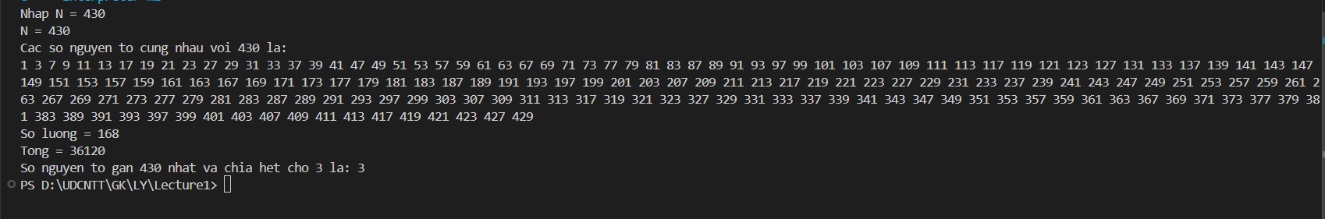
Câu 2: (2 điểm) Cho hệ phương trình đồng dư sau
- Viết chương trình C/C++ có sử dụng hàm giải hệ phương trình đồng dư trên.
# Trả lời: Dán code vào bên dưới:
#include <iostream>
using namespace std;

// Extended Euclid
long long extendedGCD(long long a, long long b, long long &x, long long &y) {
if (b == 0) {
x = 1; y = 0;
return a;
}
long long x1, y1;
long long d = extendedGCD(b, a % b, x1, y1);
x = y1;
y = x1 - y1 * (a / b);
return d;
}

// Modular inverse
long long modInverse(long long a, long long m) {
long long x, y;
long long g = extendedGCD(a, m, x, y);
if (g != 1) return -1;
return (x % m + m) % m;
}

// Chinese Remainder Theorem
long long CRT(int n, long long a[], long long m[]) {
long long M = 1;
for (int i = 0; i < n; i++) {
M *= m[i];
}

long long result = 0;

for (int i = 0; i < n; i++) {
long long Mi = M / m[i];
long long yi = modInverse(Mi, m[i]);

if (yi == -1) {
cout << "Khong ton tai nghich dao, he vo nghiem!" << endl;
return -1;
}

result = (result + a[i] * Mi * yi) % M;
}

return (result + M) % M;
}

int main() {
int n;
cout << "Nhap so phuong trinh: ";
cin >> n;

long long a[100], m[100];

cout << "Nhap dang: x ≡ a (mod m)" << endl;

for (int i = 0; i < n; i++) {
cout << "Nhap a[" << i+1 << "] va m[" << i+1 << "]: ";
cin >> a[i] >> m[i];
}

long long x = CRT(n, a, m);

if (x != -1) {
long long M = 1;
for (int i = 0; i < n; i++) M *= m[i];

cout << "Nghiem x = " << x << endl;
cout << "Dang tong quat: x = " << x << " + k*" << M << endl;
}

return 0;
}

# Trả lời: Dán kết quả thực thi vào bên dưới:
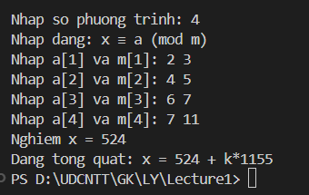
Câu 3 (3 điểm): Cho ma trận A. Viết chương trình bằng c/c++ có sử dụng hàm thực hiện phân rã ma trận A.
- Phân rã LDL^{T} ma trận A

# Trả lời: Dán code vào bên dưới (bao gồm điều kiện của ma trận A nếu có):
#include<iostream>
#include<cmath>
#include<cstring>
#include<stdlib.h>
#include<iomanip>

using namespace std;

double L[4][4], D[4];
void inputMatrix(double A[4][4], int n, int m);
bool checkMatrixCholesky(double A[4][4], int n, int m);
bool SymmetricalMatrix(double A[4][4], int n);
void CholeskyLDL_Decomposition(double A[4][4], double L[4][4], double D[4], int n);
void printMatrix(double L[4][4], double D[4], int n);

int main(){
double A[4][4];
int n, m;
cout << "Enter a number n: ";
cin >> n;
cout << "Enter a number m: ";
cin >> m;
cout<<fixed<<setprecision(2);
inputMatrix(A, n, m);
if(!checkMatrixCholesky(A, n, m)){
cout << "Matrix is not positive definite\n";
return 0;
} else {
CholeskyLDL_Decomposition(A, L, D, n);
}
printMatrix(L, D, n);
return 0;
}

void inputMatrix(double A[4][4], int n, int m){
if(n != m){
cout << "Matrix is not square\n";
return;
}
cout << "Enter matrix A: \n";
for(int i = 0; i < n; i++){
for(int j = 0; j < m; j++){
cout << "Enter A[" << i << "][" << j << "]: ";
cin >> A[i][j];
}
}
}

bool SymmetricalMatrix(double A[4][4], int n){
for(int i = 0; i < n; i++){
for(int j = 0; j < n; j++){
if(A[i][j] != A[j][i]){
return false;
}
}
}
return true;
}

bool checkMatrixCholesky(double A[4][4], int n, int m){
if(n != m){
return false;
}
if(!SymmetricalMatrix(A, n)){
return false;
}
return true;
}

void CholeskyLDL_Decomposition(double A[4][4], double L[4][4], double D[4], int n){
memset(L, 0, sizeof(double) * 4 * 4);
for (int j = 0; j < n; j++){
for (int k = 0; k < j; k++){
A[j][j] -= L[j][k] * L[j][k] * D[k];
}
D[j] = A[j][j];
for(int i = j + 1; i < n; i++){
L[i][j] = A[i][j];
for(int k = 0; k < j; k++){
L[i][j] -= L[i][k] * L[j][k] * D[k];
}
L[i][j] /= D[j];
}
L[j][j] = 1.0;
}
}

void printMatrix(double L[4][4], double D[4], int n) {
cout << "Matrix L | D | L^T\n";
cout << fixed << setprecision(4);
for (int i = 0; i < n; i++) {
for (int j = 0; j < n; j++) {
if (j > i)
cout << setw(9) << "0.00" << " ";
else
cout << setw(9) << L[i][j] << " ";
}
cout << " | ";
for (int j = 0; j < n; j++) {
if (i == j)
cout << setw(9) << D[i] << " ";
else
cout << setw(9) << "0.00" << " ";
}
cout << " | ";
for (int j = 0; j < n; j++) {
if (j < i)
cout << setw(9) << "0.00" << " ";
else
cout << setw(9) << L[j][i] << " ";
}
cout << "\n";
}
cout << "\n";
}

# Trả lời: Dán kết quả thực thi vào bên dưới với (sai số ):
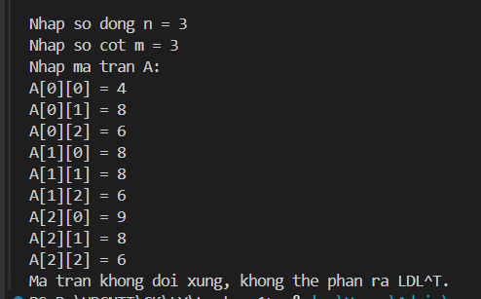
- Phân rã eigendecomposition ma trận A

# Trả lời: Dán code vào bên dưới (bao gồm điều kiện của ma trận A nếu có):
#include <iostream>
#include <vector>
#include <Eigen/Dense>

using namespace std;
using namespace Eigen;

MatrixXd nhapMatran(int n) {
MatrixXd a(n, n);
cout << "Nhập ma trận " << n << "x" << n << ":\n";
for (int i = 0; i < n; ++i) {
for (int j = 0; j < n; ++j) {
cout << "Nhập phần tử ở vị trí (" << i + 1 << ", " << j + 1 << "): ";
cin >> a(i, j);
}
}
return a;
}
void xuatMatran(const MatrixXd& a, const string& name = "Ma trận") {
cout << name << ":\n";
for (int i = 0; i < a.rows(); ++i) {
for (int j = 0; j < a.cols(); ++j) {
cout << a(i, j) << " ";
}
cout << endl;
}
cout << endl;
}

void phanRaEigen(const MatrixXd& a, VectorXd& eigenvalues, MatrixXd& eigenvectors) {
EigenSolver<MatrixXd> solver(a);
eigenvalues = solver.eigenvalues().real();
eigenvectors = solver.eigenvectors().real();

cout << "Giá trị riêng (Λ):\n";
for (int i = 0; i < eigenvalues.size(); ++i) {
cout << "λ" << i + 1 << " = " << eigenvalues(i) << endl;
}
cout << endl;

cout << "Vector riêng (cột của Q):\n";
for (int i = 0; i < eigenvectors.cols(); ++i) {
cout << "v" << i + 1 << " = [";
for (int j = 0; j < eigenvectors.rows(); ++j) {
cout << eigenvectors(j, i) << " ";
}
cout << "]" << endl;
}
cout << endl;
}

int main() {
try {
int n;
cout << "Nhập kích thước ma trận vuông n = ";
cin >> n;
if (n <= 0) {
throw invalid_argument("Kích thước ma trận phải lớn hơn 0!");
}

// Nhập ma trận
MatrixXd a = nhapMatran(n);
xuatMatran(a, "Ma trận đã nhập");

VectorXd eigenvalues(n);
MatrixXd eigenvectors(n, n);
phanRaEigen(a, eigenvalues, eigenvectors);

MatrixXd Lambda = eigenvalues.asDiagonal();

MatrixXd Q_inv = eigenvectors.inverse();

xuatMatran(eigenvectors, "Ma trận vector riêng (Q)");
xuatMatran(Lambda, "Ma trận giá trị riêng (Λ)");
xuatMatran(Q_inv, "Ma trận nghịch đảo của vector riêng (Q⁻¹)");

MatrixXd reconstruct = eigenvectors * Lambda * Q_inv;
xuatMatran(reconstruct, "Ma trận tái cấu tạo (QΛQ⁻¹)");

cout << "So sánh với ma trận ban đầu:\n";
xuatMatran(a, "Ma trận ban đầu");
xuatMatran(reconstruct, "Ma trận tái cấu tạo");

} catch (const exception& e) {
cout << "Lỗi: " << e.what() << endl;
}

return 0;
}

# Trả lời: Dán kết quả thực thi vào bên dưới với (sai số ):
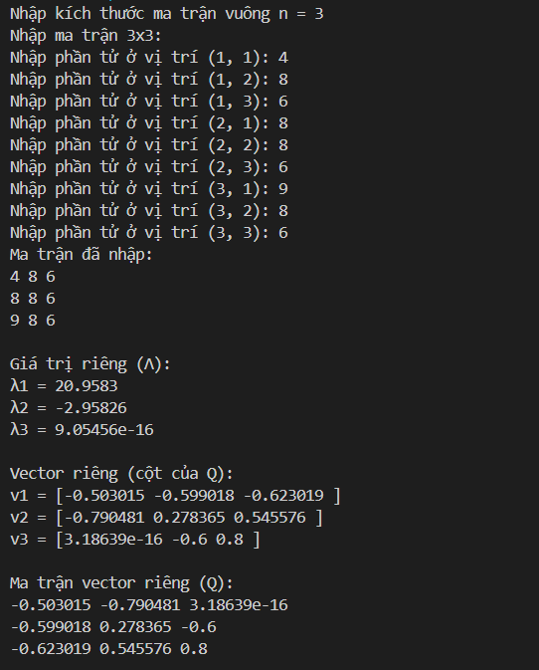
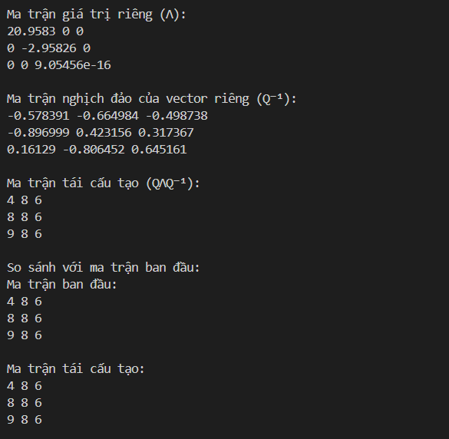
Câu 4 (3 điểm): Cho ma trận A. Viết chương trình bằng c/c++ có sử dụng hàm thực hiện phân rã ma trận A bằng phương pháp SVD.
# Trả lời: Dán code vào bên dưới (bao gồm điều kiện của ma trận A nếu có):
#include <iostream>
#include <vector>
#include <cmath>
#include <algorithm>
#include <numeric>
#include <tuple>
#include <Eigen/Dense>

using namespace std;
using namespace Eigen;

const double EPS = 1e-10;

// Hàm nhập ma trận
MatrixXd inputMatrix(int rows, int cols) {
MatrixXd A(rows, cols);
cout << "Nhap cac phan tu cua ma tran A (" << rows << "x" << cols << "):\n";
for (int i = 0; i < rows; ++i) {
for (int j = 0; j < cols; ++j) {
cout << "A[" << i << "][" << j << "] = ";
cin >> A(i, j);
}
}
return A;
}

// Hàm tính A^T * A
MatrixXd compute_at_a(const MatrixXd& A) {
return A.transpose() * A;
}

// Hàm tính trị riêng và vectơ riêng của ma trận đối xứng
pair<VectorXd, MatrixXd> compute_eigenvalues_and_vectors(const MatrixXd& A) {
SelfAdjointEigenSolver<MatrixXd> solver(A);

if (solver.info() != Success) {
throw runtime_error("Khong tinh duoc tri rieng va vector rieng.");
}

return {solver.eigenvalues(), solver.eigenvectors()};
}

// Hàm sắp xếp trị riêng giảm dần và hoán vị vector riêng tương ứng
pair<VectorXd, MatrixXd> sort_eigenpairs(const VectorXd& eig_values, const MatrixXd& eig_vectors) {
vector<int> indices(eig_values.size());
iota(indices.begin(), indices.end(), 0);

sort(indices.begin(), indices.end(), [&eig_values](int i, int j) {
return eig_values(i) > eig_values(j);
});

VectorXd sorted_eig_values(eig_values.size());
MatrixXd sorted_eig_vectors(eig_vectors.rows(), eig_vectors.cols());

for (int i = 0; i < eig_values.size(); ++i) {
sorted_eig_values(i) = eig_values(indices[i]);
sorted_eig_vectors.col(i) = eig_vectors.col(indices[i]);
}

return {sorted_eig_values, sorted_eig_vectors};
}

// Tính các cột đầu của U từ công thức ui = A*vi / sigma_i
MatrixXd compute_U_partial(const MatrixXd& A, const MatrixXd& V, const VectorXd& sorted_eig_values, int& rank) {
MatrixXd U(A.rows(), A.rows());
U.setZero();
rank = 0;

int limit = min((int)sorted_eig_values.size(), (int)A.rows());

for (int i = 0; i < limit; ++i) {
if (sorted_eig_values(i) > EPS) {
double sigma = sqrt(sorted_eig_values(i));
VectorXd ui = A * V.col(i) / sigma;
U.col(rank) = ui.normalized();
rank++;
}
}

return U;
}

// Bổ sung các cột còn thiếu của U bằng Gram-Schmidt
void complete_U(MatrixXd& U, int rank) {
int m = U.rows();

for (int k = rank; k < m; ++k) {
VectorXd x = VectorXd::Zero(m);
x(k) = 1.0; // lấy vector cơ sở chuẩn e_k

// Khử các thành phần theo những cột đã có
for (int j = 0; j < k; ++j) {
double proj = U.col(j).dot(x);
x = x - proj * U.col(j);
}

// Nếu bị gần 0 thì thử vector cơ sở khác
if (x.norm() < EPS) {
bool found = false;
for (int t = 0; t < m; ++t) {
x = VectorXd::Zero(m);
x(t) = 1.0;

for (int j = 0; j < k; ++j) {
double proj = U.col(j).dot(x);
x = x - proj * U.col(j);
}

if (x.norm() >= EPS) {
found = true;
break;
}
}

if (!found) {
throw runtime_error("Khong the bo sung cac cot con lai cua ma tran U.");
}
}

U.col(k) = x.normalized();
}
}

// Hàm thực hiện SVD
tuple<MatrixXd, MatrixXd, MatrixXd> svd_custom(const MatrixXd& A) {
MatrixXd AtA = compute_at_a(A);

auto [eig_values, eig_vectors] = compute_eigenvalues_and_vectors(AtA);
auto [sorted_eig_values, V] = sort_eigenpairs(eig_values, eig_vectors);

int rank = 0;
MatrixXd U = compute_U_partial(A, V, sorted_eig_values, rank);
complete_U(U, rank);

MatrixXd Sigma(A.rows(), A.cols());
Sigma.setZero();

int r = min((int)A.rows(), (int)A.cols());
for (int i = 0; i < r; ++i) {
if (sorted_eig_values(i) > EPS) {
Sigma(i, i) = sqrt(sorted_eig_values(i));
}
}

return {U, Sigma, V};
}

int main() {
int rows, cols;

cout << "Nhap so hang cua ma tran A: ";
cin >> rows;
cout << "Nhap so cot cua ma tran A: ";
cin >> cols;

if (rows <= 0 || cols <= 0) {
cout << "Kich thuoc ma tran khong hop le.\n";
return 1;
}

MatrixXd A = inputMatrix(rows, cols);

try {
auto [U, Sigma, V] = svd_custom(A);

cout << "\nMa tran A:\n" << A << endl;
cout << "\nMa tran U:\n" << U << endl;
cout << "\nMa tran Sigma:\n" << Sigma << endl;
cout << "\nMa tran V:\n" << V << endl;

cout << "\nKiem tra A = U * Sigma * V^T:\n";
cout << U * Sigma * V.transpose() << endl;
}
catch (const exception& e) {
cout << "Loi: " << e.what() << endl;
}

return 0;
}

# Trả lời: Dán kết quả thực thi vào bên dưới với (sai số ):


